选 课 指 南
1. 什么是公选课？
公选课是为扩大学生知识面，开阔学生视野，提高学生素质和职业技能，使学生更好地适应社会需求所开设的课程，全体学生均可选修。
2. 什么是理论限选课？
理论限选课，是在学生本专业内为学生提供的可供选择的专业理论课程，学生必须在规定时间内选修其中足够数量的课程，并且选课应在本专业教师的指导下进行。学院规定：允许学生用超出本专业教学计划规定的限选课学分来冲抵公选课学分。
3. 为什么要选课？
每个学生应修的课程包括必修课、体育选修课、理论限选课、公选课和顶岗实习五个部分。其中必修课和顶岗实习由学院统一为学生选择，且不可自行更改；理论限选课由各系（部）在充分掌握学生已修读的理论限选课情况后，将下学期确定开设的理论限选课提供教务处，由教务处代为学生选择确认，学生可根据自己已选理论限选课的实际情况撤销或改选其它课程；公选课和体育选修课由学生自主上网凭自己的账户、密码在学院“教学管理系统”中选择。由于公选课和体育选修课的学分是学生总学分中必不可少的组成部分，因此如果学生不选或少选这两类课程，将导致学生因学分不够而不能毕业。
- 如何制定自己的选课计划？
学生可先用自己的帐户和密码登陆“教学管理系统”，进入自己的主页查看本专业教学计划，了解其中公选课和理论限选课的总学分要求分别是多少（通常公选课为4-6个学分，体育选修课为4个学分），然后根据教学计划中各学期开课（包括实践课）实际情况和已公布的公选课和体育选修课开课目录，将选修课适当分配在各个学期。学生制定选课计划时须注意两点：一是必须在第二学期到第五学期内取得全部规定的公选课学分，且每个学生每学期选修公选课不能超过一门；二是体育选修课只能在第三至五学期选修，且每学期不能超过一门。在选择公选课时还要注意不要选择与本专业教学计划中必修课和理论限选课名称或内容基本相同的课程，否则可能选修后不能获得学分。
6. 怎样选课？选课流程是什么？
学生选课在学院“教学管理系统”中的“网上选课”系统中进行，学生可在任何已连接互联网的电脑上进行操作，学院还将在选课期间提供部份机房供学生选课，到时会发布相应的通知。具体选课流程如下：
- 登录学院“教务管理系统”（可在浏览器地址栏输入IP地址：（http://jiaowu.scetc.net），或点击学院网主页中的“教务信息”的链接）；
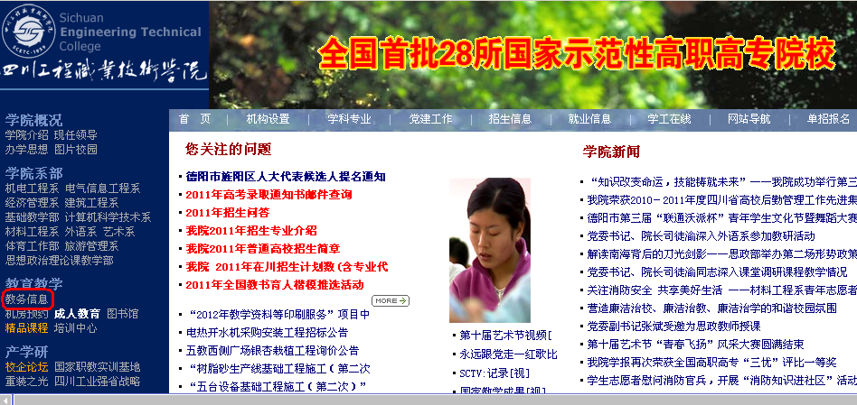
- 在“教学管理系统”的登录页面中分别在“帐号”和“密码”文本框中输入学生学号和密码（如果学生忘记了，可向辅导员咨询），点击“登录”按钮，进入学生个人页面；
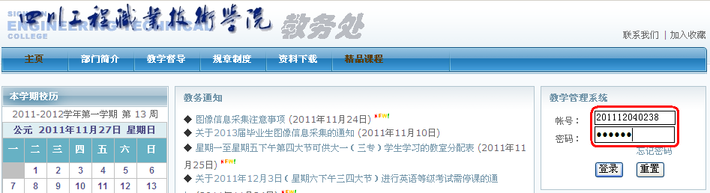
- 点击“网上选课”进入“网上选课→选择学期”页面；
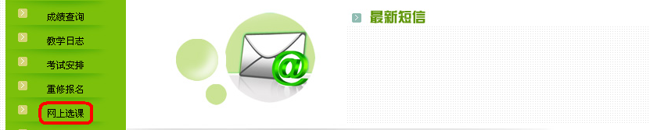
- 在“网上选课→选择学期”页面选择学期，如“2011－2012－2”；
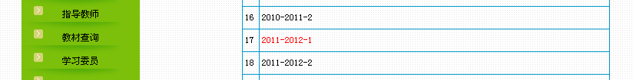
- 在“XXXX−XXXX−X开课计划”页面上选择课程类别（一般不要选“必修课”），如选择“公选课/体育选修课”，进入“公选课/体育选修课开课目录；
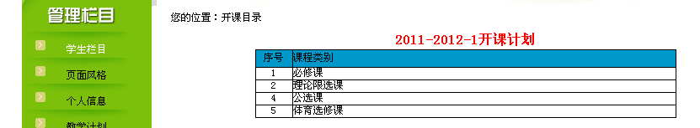
- 在“公选课/体育选修课开课目录”的课程列表中选择一门你想选择的课程。选择要慎重，先要尽可能清楚地了解拟选择的课程，特别是要仔细阅读该课程的“课程简介”。确定选择某课程请点击该课程所在行右端的“选课”，系统将提示你所选课程进入“待审”状态，至此即完成对该课程的选课。点击“返回”，可再回到“开课目录”继续选课。
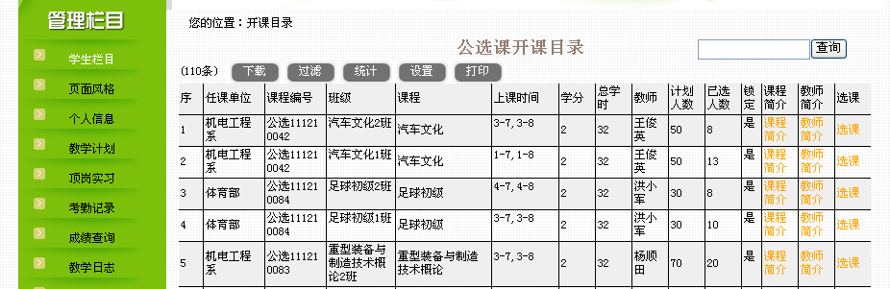
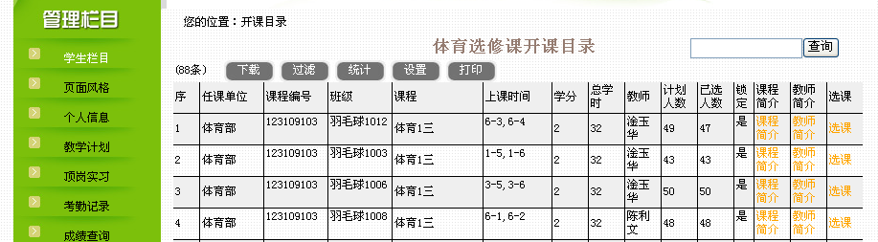
7 . “锁定” 、“待审”、“通过”、“不通过”是什么意思？
“锁定”是管理人员对选课进行控制的一种状态。“锁定”状态的课程，既不能选择，也不能撤销。
“待审”是指在学生完成选课操作后，等待审核的状态。允许学生自行撤销“待审”课程，另选别的课程。
“通过”是指经审核符合选课条件，选课获初步通过的状态。已获“通过”的课程不能自行撤销。
“不通过”是指经审核不符合选课条件，选课未获通过的状态。学生应及时自行撤销“不通过”的课程，否则可能导致不能另选别的课程。
8. 什么是“先后制”？它对选课有什么影响？
学院进行公选课审核时采用“先后制”。“先后制”是指一种审核通过优先的原则：先选课者优先通过；不能选择已经满额的课程。因此学生应尽早选课。选课越早，可选课程越多。
9. 如何查询自己所选课程是否通过？
在“开课目录”页面点击“选课情况”打开“个人选课情况”页面，在“审核情况”一栏即可查看学生所选课程是否通过。
10. 为什么已获“通过”的选课还可能变成“不通过”？
某些不符合选课条件的选课可能先未被系统自动识别出来，从而显示为“通过”，经发现后人工改正了就显示为“不通过”。
11. 如果所选课程未获通过怎么办？
如果因为不符合选课条件使所选课程“不通过”，则不能选修该课。如果是在正常选课后因临时调整课表造成选课“不通过”，则可到学生服务中心申请特别处理，如撤课或改选其它课程。但改选应在目标课程首次上课前（最迟在第三次课前）进行。
12. 如果对已选课程不满意或发现选课有误，可以撤课或进行班级调整吗？怎样撤课或进行班级调整？
当所选课程处于“待审”状态时，允许学生自行撤课，方法是在“个人选课情况”页面的拟撤销课程行点击“撤销”；如果是在“通过”或“锁定”状态，则不能自行撤课；如果是因为特殊情况需要撤课，须持系部出具的证明材料到教务处长处审核同意后，到学生服务中心办理撤课手续。如果已经行课三次及其以上，则一律不得撤课。可以在三周内进行相同课程之间的班级调整，但须有任课教师出具的证明。
13. 公选课怎样记学分？如果未能参加所选课程考试或考试不及格，需要重修吗？
各门公选修课的学分都可在“开课目录”页面中查看。公选课学分通常为计划学时数的十六分之一。例如，某课程计划学时为32学时，则该课程为2学分。只有修够规定的课时数，并考试及格后才能获得学分。不参加考试或考试不及格都不能获得学分，不进行补考，也不必重修，可在下期重选该课或选其它课程。
14. 选课以后，如果不去上课，可以不计费吗？
学生所选课程经最后审核通过后，无论学生去不去上课或是否获得学分，都须缴纳学费。
15．可以在查询机上选课吗？
不可以。在查询机上选课无效。
16. 我对选课有疑问可以到那里去咨询？
学生如果对选课有疑问，可以在班级（学习）导师处咨询，也可到学生服务中心咨询。咨询电话：2653371。

